# Министерство науки и высшего образования Российской Федерации

**САНКТ-ПЕТЕРБУРГСКИЙ ГОСУДАРСТВЕННЫЙ ЭЛЕКТРОТЕХНИЧЕСКИЙ УНИВЕРСИТЕТ «ЛЭТИ»  
ИМ. В.И. УЛЬЯНОВА (ЛЕНИНА)**

197376, Санкт-Петербург, ул. проф. Попова, 5.

Факультет компьютерных технологий и информатики

Кафедра вычислительной техники

«ЗАЧТЕНО»

__________ О.А. Жирнова

“__” ____________ 2021 г.

ОТЧЁТ  
по дисциплине «Базы данных»

**Лабораторная работа № 1  
«Выполнение выборки из таблицы»**

|  |  |
| --- | --- |
| Студент группы 9308 ________________ | Н.В. Яловега |

Санкт Петербург 2021

*Цель работы:* знакомство с командой SELECT и ее опциями.

*Используемая база данных (БД):* Library.

**Порядок выполнения**

*Упражнение 1 –* **извлечение данных из таблиц БД**

1. Запрос, извлекающий значения полей title и title_no из таблицы title:

SELECT title, title_no FROM title

Результат выполнения запроса

*title title_no*

*------------------------------------------- ---------*

*Last of the Mohicans 1*

*The Village Watch-Tower 2*

*Self Help; Conduct & Perseverance 3*

*Songs of a Savoyard 4*

*…*

*Frankenstein 50*

*(строк обработано: 50)*

2. Запрос, возвращающий название книги, для которой значение поля title_no = 10:

SELECT title, title_no FROM title WHERE title_no = 10

Результат выполнения запроса

*title title_no*

*------------------------------------------- ---------*

*The Night-Born 10*

*(строк обработано: 1)*

3. Запрос, представляющий номера читательских билетов и размер штрафа тех читателей, которые имеют штраф в диапазоне от 8.00 до 9.00$:

SELECT member_no, fine_assessed FROM loanhist

WHERE fine_assessed BETWEEN 8.0 and 9.0

Результат выполнения запроса

*member_no fine_assessed*

*--------------- ---------------*

*1508 8,00*

*1508 8,00*

*1508 8,00*

*1508 8,00*

*…*

*4389 9,00*

*(строк обработано: 234)*

4. Запрос, возвращающий автора и номер книги. Причем автор может быть либо Charles Dickens, либо Jane Austen:

SELECT author,title_no FROM title

WHERE author = 'Charles Dickens' or author = 'Jane Austen'

Результат выполнения запроса

*author title_no*

*------------------------- ----------*

*Jane Austen 27*

*Charles Dickens 30*

*Charles Dickens 31*

*Jane Austen 41*

*Jane Austen 43*

*(строк обработано: 5)*

5. Запрос, возвращающий значения полей title и title_no так, чтобы название включало слово «Adventures»:

SELECT title, title_no FROM title

WHERE title LIKE '%Adventures%'

Результат выполнения запроса

*title title_no*

*------------------------------------------- ---------*

*The Adventures of Robin Hood 26*

*Adventures of Huckleberry Finn 44*

*(строк обработано: 2)*

6. Запрос, возвращающий строки, содержащие значения NULL для поля

fine_paid:

SELECT member_no, fine_assessed, fine_paid

FROM loanhist WHERE fine_paid is null

Результат выполнения запроса

*member_no fine_assessed fine_paid*

*--------------- ----------------- --------------------*

*9 NULL NULL*

*9 NULL NULL*

*9 NULL NULL*

*9 NULL NULL*

*…*

*9082 NULL NULL*

*(строк обработано: 51350)*

*Упражнение 2 –* **управление результирующими наборами**

**Использование опции DISTINCT:**

1. Запрос, который извлекает уникальные пары названий городов и штатов из таблицы Adult:

SELECT DISTINCT city, state FROM adult

Результат выполнения запроса

city state

---------------- --------

Atlanta GA

Olympia WA

Baton Rouge LA

Phoenix AZ

…

Montgomery AL

*(строк обработано: 23)*

2. Отсортированные данные по названию книг, представленных в таблице title:

SELECT * FROM title ORDER BY title

Результат выполнения запроса

title_no title author synopsis

--------- --------------------------------------- -------------------- ---------

30 A Tale of Two Cities Charles Dickens NULL

44 Adventures of Huckleberry Finn Mark Twain NULL

17 Ballads of a Bohemian Robert W. Service NULL

45 Candide Voltaire NULL

…

9 Wayfarers Knut Hamsun NULL

*(строк обработано: 50)*

**Вычисление значений, применение псевдонимов для вычисляемых полей:**

1. Запрос, который извлекает из таблицы loanhist следующие поля:

member_no, isbn и fine_assessed, не равных NULL:

SELECT member_no, isbn, fine_assessed FROM loanhist

WHERE fine_assessed is not null

Результат выполнения запроса

*member_no isbn fine_assessed*

*-------------- ------ -----------------*

*1942 27 2.00*

*1942 27 2.00*

*1942 27 2.00*

*1942 27 2.00*

*…*

*7031 961 1.00*

*(строк обработано: 1560)*

2. Добавим к списку выборки удвоенное значение поля fine_assessed.

Введем для этого поля псевдоним «double fine»:

SELECT member_no, isbn, fine_assessed, fine_assessed*2

AS double_fine FROM loanhist

WHERE fine_assessed is not null

Результат выполнения запроса

*member_no isbn fine_assessed double_fine*

*-------------- ------ ----------------- ---------------*

*1942 27 2.00 4.00*

*1942 27 2.00 4.00*

*1942 27 2.00 4.00*

*1942 27 2.00 4.00*

*…*

*7031 961 1.00 2.00*

*(строк обработано: 1560)*

***Форматирование результирующего набора с помощью функций обработки строк:***

1. Запрос, представляющий значения полей firstname, middleinitial и lastname из таблицы member, как единое поле. Значения представляются для всех читателей библиотеки с фамилией Anderson:

SELECT CONCAT (firstname,' ', middleinitial,' ', lastname)

FROM member WHERE lastname = 'Anderson'

Результат выполнения запроса

*(Отсутствует имя столбца)*

*--------------------------------------*

*Amy A Anderson*

*Angela A Anderson*

*Brian A Anderson*

*Clair A Anderson*

*…*

*William M Anderson*

*(строк обработано: 390)*

2. Запрос, представляющий значения полей firstname, middleinitial и lastname из таблицы member, как единое поле. Значения представляются для всех читателей библиотеки с фамилией Anderson:

SELECT CONCAT (firstname,' ', middleinitial,' ', lastname)

AS email_name FROM member WHERE lastname = 'Anderson'

Результат выполнения запроса

*email_name*

*---------------------------*

*Amy A Anderson*

*Angela A Anderson*

*Brian A Anderson*

*Clair A Anderson*

*…*

*William M Anderson*

*(строк обработано: 390)*

3. Модифицируем возвращаемое значение следующим образом: используем функцию SUBSTRING для выделения первых двух символов фамилии, применим функцию LOWER ко всему возвращаемому значению для представления результата строчными буквами:

SELECT LOWER (CONCAT (firstname,' ', middleinitial,' ',

SUBSTRING (lastname,1,2)))

AS email_name

FROM member

WHERE lastname = 'Anderson'

Результат выполнения запроса

*email_name*

*-----------------*

*amy a an*

*angela a an*

*brian a an*

*clair a an*

*…*

*william m an*

*(строк обработано: 390)*

***Обработка символьных значений:***

1. Запрос, представляющий значения полей title и title_no из таблицы title:

SELECT title, title_no FROM title

Результат выполнения запроса

*title title_no*

*------------------------------------------- ---------*

*Last of the Mohicans 1*

*The Village Watch-Tower 2*

*Self Help; Conduct & Perseverance 3*

*Songs of a Savoyard 4*

*…*

*Frankenstein 50*

*(строк обработано: 50)*

2. Изменим запрос так, чтобы результат выглядел следующим образом: «The title is: Poems, title number 7»:

SELECT CONCAT('The title is: ', title, ', title number ', title_no) FROM title

Результат выполнения запроса

*(Отсутствует имя столбца)*

*----------------------------------------------------------------------------*

*The title is: Last of the Mohicans, title number 1*

*The title is: The Village Watch-Tower, title number 2*

*The title is: Self Help; Conduct & Perseverance, title number 3*

*The title is: Songs of a Savoyard, title number 4*

*…*

*The title is: Frankenstein, title number 50*

*(строк обработано: 50)*

3. Изменим запрос так, чтобы результат выглядел следующим образом: «The title is: Poems, title number 7». Используем функцию CONVERT для преобразования значения поля title.title_no в символьную форму:

SELECT

CONCAT('The title is: ', title, ', title number ', CONVERT(char,title_no))

FROM

title

Результат выполнения запроса

*(Отсутствует имя столбца)*

*----------------------------------------------------------------------------*

*The title is: Last of the Mohicans, title number 1*

*The title is: The Village Watch-Tower, title number 2*

*The title is: Self Help; Conduct & Perseverance, title number 3*

*The title is: Songs of a Savoyard, title number 4*

*…*

*The title is: Frankenstein, title number 50*

*(строк обработано: 50)*

*Упражнение 3 –* **использование системных функций**

1. Для определения идентификаторов серверных процессов запустим хранимую процедуру sp_who без параметров.

sp_who

Результат выполнения запроса (рисунок 1)

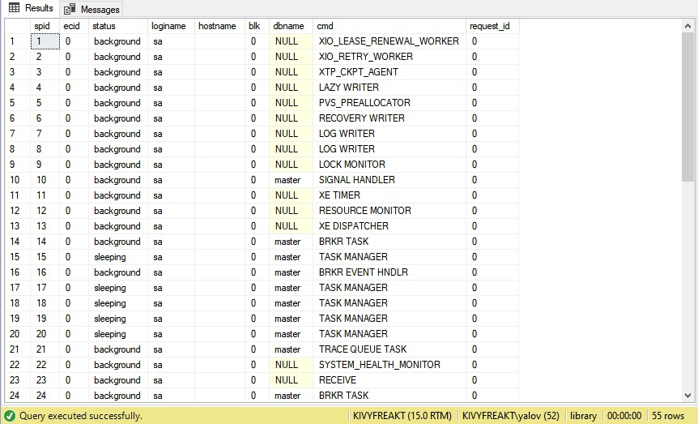Рисунок 1

2. Выполним запрос SELECT @@spid, который может использоваться для идентификации текущего пользовательского процесса.

SELECT @@spid

Результат выполнения запроса

*(Отсутствует имя столбца)*

*-------------------------------------------*

*52*

*(строк обработано: 1)*

3. Определим, кто запускает процесс с номером, полученном в предыдущем пункте.

EXEC sp_who 52

Результат выполнения запроса

*spid ecid status loginame hostname blk dbname cmd request_id*

*52 0 runnable KIVYFREAKT\yalov KIVYFREAKT 0 library SELECT 0*

*(строк обработано: 1)*

4. Выполним запрос, возвращающий версию MS SQL Server.

SELECT @@version

Результат выполнения запроса

*(Отсутствует имя столбца)*

*-------------------------------------------------------------------------------------------------------*

*Microsoft SQL Server 2019 (RTM) - 15.0.2000.5 (X64) Sep 24 2019 13:48:23 Copyright (C) 2019 Microsoft Corporation Developer Edition (64-bit) on Windows 10 Home Single Language 10.0 <X64> (Build 19043: )*

*(строк обработано: 1)*

5. Выполним запрос, возвращающий информацию о базе данных и сер-  
вере.

SELECT USER_NAME(), DB_NAME(), @@servername

Результат выполнения запроса

*dbo library KIVYFREAKT*

*(строк обработано: 1)*

6. Для извлечения метаданных о пользовательских таблицах напишем и выполним следующий запрос.

USE library SELECT * FROM information_schema.tables

WHERE table_type = 'base table'

Результат выполнения запроса

TABLE_CATALOG TABLE_SCHEMA TABLE_NAME TABLE_TYPE

-------------------------- ------------------------ --------------------- --------------------

*library dbo dtproperties BASE TABLE*

*library dbo member BASE TABLE*

*library dbo adult BASE TABLE*

*library dbo juvenile BASE TABLE*

*library dbo title BASE TABLE*

*library dbo item BASE TABLE*

*library dbo copy BASE TABLE*

*library dbo reservation BASE TABLE*

*library dbo loan BASE TABLE*

*library dbo loanhist BASE TABLE*

*(строк обработано: 10)*

**Выводы**

Ознакомились с командой SELECT и ее опциями. Получили практический опыт изпользования ключевого слова DISTINCT (извлечение уникальных выборок), были получены уникальные выборки, ограничили их, воспользовавшись ключевым словом WHERE. Объединение нескольких полей выполнено при помощи функции CONCAT, модифицированы строки с помощью функций SUBSTRING и LOWER, отсортированы данные функцией ORDER BY; были использованы псевдонимы – функция AS, а также было произведено преобразование целочисленного типа в символьный – функция CONVERT; использованы системные функции для извлечения метаданных о пользовательских таблицах, возвращения информации базы данных, используемой версии сервера и т.д.

**Список использованных источников**

1. Горячев А. В., Новакова Н. Е. Распределенные базы данных. Мет. указания к лаб. работам., СПб. Изд-во СПбГЭТУ «ЛЭТИ», 2008

2. Горячев А.В, Новакова Н.Е. Особенности разработки и администрирования приложений баз данных: учеб. пособие. СПб.: Изд-во СПбГЭТУ «ЛЭТИ», 2016. 68 с.

3. Дейт К. Введение в системы баз данных. : Пер. с англ. – 6-е изд. -К.:Диалектика, 1998.